**UNIVERSIDAD TECNOLÓGICA OTEIMA**

**ESPECIALIZACIÓN EN ENTORNOS VIRTUALES DEL APRENDIZAJE**

**MATERIA:**

**DISEÑO DE MEDIOS Y MATERIALES MULTIMEDIOS**

**TEMA:**

**GLOSARIO ILUSTRADO DE TÉRMINOS RELACIONADOS CON MULTIMEDIA**

**PARTICIPANTE:**

**DENIS VILLARREAL**

**FACILITADOR:**

**MGTER. SANTIAGO QUINTERO**

**FECHA DE ENTREGA:**

**21 de abril de 2010**

**GLOSARIO**

**ADSL**   
Acrónimo de **Asymetric Digital Subscriber Line**, Línea de Abonado Digital Asimétrica, teconología para transmitir datos a alta velocidad a través de los [bucles locales](http://www.uoc.edu/_desarrollo/Mosaic/Web_2007_02/tfc/tfc0406/glosario/terminos/bucle_local.htm) o de abonado de una red telefónica. Permite velocidades de hasta 8 [Mbps](http://www.uoc.edu/_desarrollo/Mosaic/Web_2007_02/tfc/tfc0406/glosario/terminos/Mbps.htm). La velocidad de transferencia de información del usuario a la red es diferente de la red al usuario.

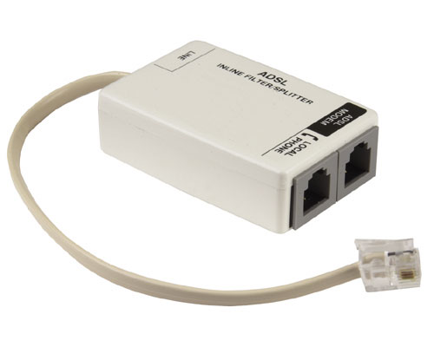

**Archivo(**fichero)  
Unidad de contenido de información digital definida por un nombre y una [extensión](http://www.uoc.edu/_desarrollo/Mosaic/Web_2007_02/tfc/tfc0406/glosario/terminos/extension.htm) que identifica el tipo de archivo. Los archivos se pueden organizar en carpetas o [directorios](http://www.uoc.edu/_desarrollo/Mosaic/Web_2007_02/tfc/tfc0406/glosario/terminos/directorio.htm). Cada archivo tiene un [hash](http://www.uoc.edu/_desarrollo/Mosaic/Web_2007_02/tfc/tfc0406/glosario/terminos/hash.htm) único.

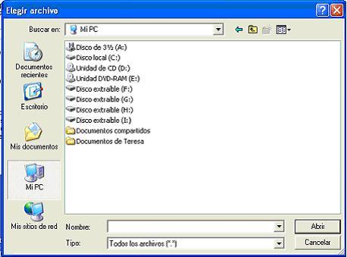

**Buscador**   
[Aplicación informática](http://www.uoc.edu/_desarrollo/Mosaic/Web_2007_02/tfc/tfc0406/glosario/terminos/aplicacion_informatica.htm) de la red que permite buscar información utilizando listas de palabras.

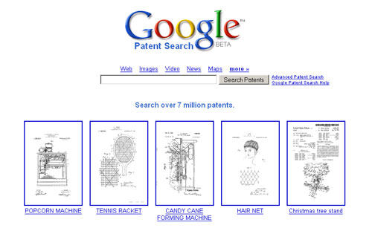

**Barra de navegación**   
Es una [interfaz](http://www.uoc.edu/_desarrollo/Mosaic/Web_2007_02/tfc/tfc0406/glosario/terminos/interfaz.htm) el grupo de controles gráficos o léxicos que permiten la búsqueda, exploración o manipulación del recurso que proporciona.

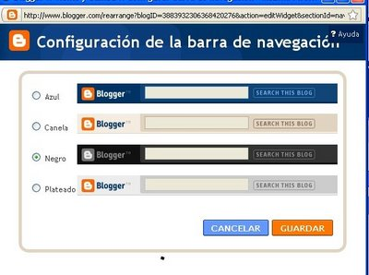

**Chip**   
[Microprocesador](http://www.uoc.edu/_desarrollo/Mosaic/Web_2007_02/tfc/tfc0406/glosario/terminos/microprocesador.htm).

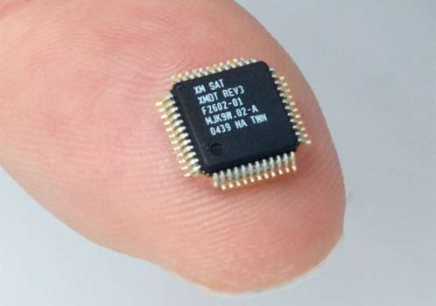

**Cookie**   
Fichero de tamaño reducido que se almacena en el ordenador del usuario cuando el [navegador](http://www.uoc.edu/_desarrollo/Mosaic/Web_2007_02/tfc/tfc0406/glosario/terminos/navegador.htm) accede a determinos [sitios](http://www.uoc.edu/_desarrollo/Mosaic/Web_2007_02/tfc/tfc0406/glosario/terminos/sito.htm) web, se utiliza, entre otras cosas, para almacenar el identificador de [sesión](http://www.uoc.edu/_desarrollo/Mosaic/Web_2007_02/tfc/tfc0406/glosario/terminos/sesion.htm). Normalmente las cookies tienen incluida una fecha de caducidad

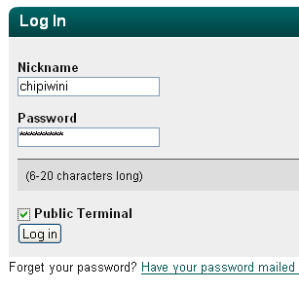

**Datagrama**   
Tipo de [paquete](http://www.uoc.edu/_desarrollo/Mosaic/Web_2007_02/tfc/tfc0406/glosario/terminos/paquete.htm) en una comunicación de [red](http://www.uoc.edu/_desarrollo/Mosaic/Web_2007_02/tfc/tfc0406/glosario/terminos/red.htm) que es enviado al receptor sin ninguna información que lo relacione con ningún otro paquete enviado, se utiliza cuando son pocos los datos a transmitir.

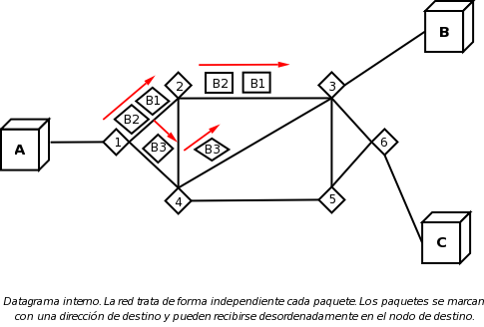

**Escáner**   
Tipo de dispositivo [periférico](http://www.uoc.edu/_desarrollo/Mosaic/Web_2007_02/tfc/tfc0406/glosario/terminos/periferico.htm) que [digitaliza](http://www.uoc.edu/_desarrollo/Mosaic/Web_2007_02/tfc/tfc0406/glosario/terminos/digitalizacion.htm) imágenes mediante un barrido óptico de una fotografía, texto, ilustración, etc.

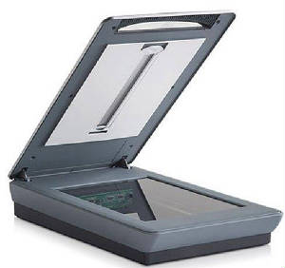

**GPS**   
Acrónimo de **Global Positioning System**, sistema de posicionamiento global, sistema de localización geográfica a través de satélites ([telecomunicación](http://www.uoc.edu/_desarrollo/Mosaic/Web_2007_02/tfc/tfc0406/glosario/terminos/telecomunicacion.htm)) que permite obtener las coordenadas de latitud y longitud a través de un transmisor-receptor GPS.

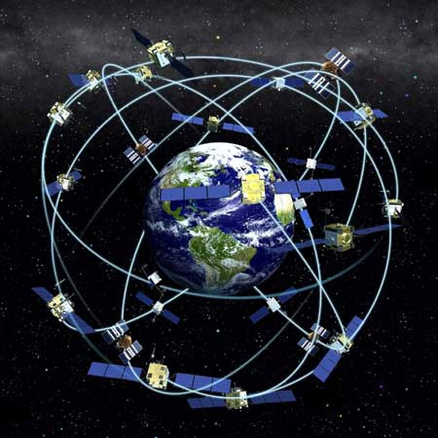

**Gusano informático**   
Tipo de [virus informático](http://www.uoc.edu/_desarrollo/Mosaic/Web_2007_02/tfc/tfc0406/glosario/terminos/virus_informatico.htm), residente en memoria, que no altera los archivos y se autorreplica con profusión, a menudo origina una ralentización de la velocidad de proceso del ordenador.

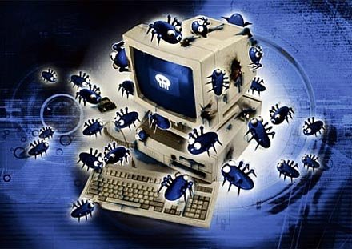

**Hardware**   
En un [ordenador](http://www.uoc.edu/_desarrollo/Mosaic/Web_2007_02/tfc/tfc0406/glosario/terminos/ordenador.htm) el soporte físico, es decir la maquinaria y los [periféricos](http://www.uoc.edu/_desarrollo/Mosaic/Web_2007_02/tfc/tfc0406/glosario/terminos/periferico.htm), también se pueden separar en componentes o dispositivos internos ([placa base](http://www.uoc.edu/_desarrollo/Mosaic/Web_2007_02/tfc/tfc0406/glosario/terminos/placa_base.htm)), externos y de almacenamiento.

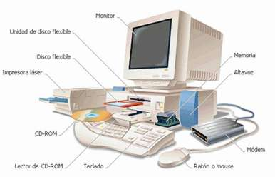

**Hoja de cálculo**   
[Programa](http://www.uoc.edu/_desarrollo/Mosaic/Web_2007_02/tfc/tfc0406/glosario/terminos/programa.htm) o [aplicación informática](http://www.uoc.edu/_desarrollo/Mosaic/Web_2007_02/tfc/tfc0406/glosario/terminos/aplicacion_informatica.htm) que permite la manipulación de datos organizados en filas y columnas, realización de cálculo y gráficas con dichos datos.

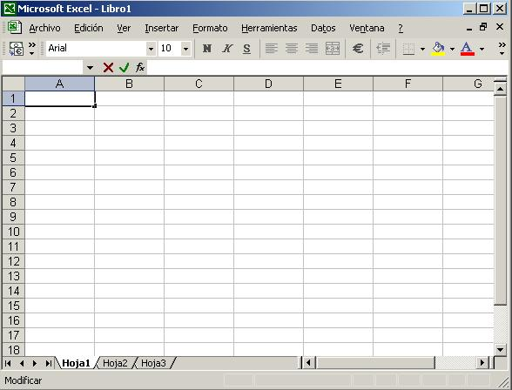

**Máquina virtual**   
Metodología desarrollada en [java](http://www.uoc.edu/_desarrollo/Mosaic/Web_2007_02/tfc/tfc0406/glosario/terminos/java.htm) para la ejecución de programas mediante la generación de un código intermedio que es interpretado por la máquina virtual, en vez de ser compilados directamente en código máquina.

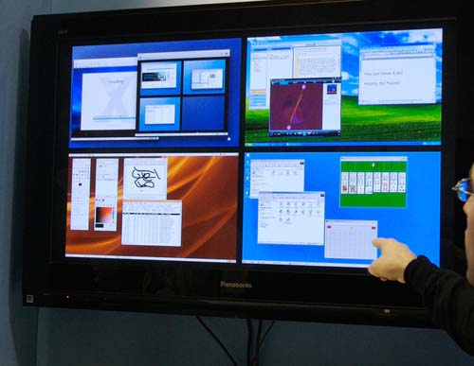

**Notebook**   
Término del inglés para hacer referencia a un [ordenador](http://www.uoc.edu/_desarrollo/Mosaic/Web_2007_02/tfc/tfc0406/glosario/terminos/ordenador.htm) portátil ([laptop](http://www.uoc.edu/_desarrollo/Mosaic/Web_2007_02/tfc/tfc0406/glosario/terminos/laptop.htm)).

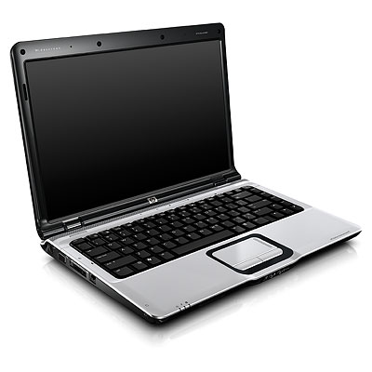

**Pixel**   
Término derivado de la contracción de **Picture Element**, unidad mínima que forma una [imagen digital](http://www.uoc.edu/_desarrollo/Mosaic/Web_2007_02/tfc/tfc0406/glosario/terminos/imagen_digital.htm). La calidad de color se debe a la [profundidad de color](http://www.uoc.edu/_desarrollo/Mosaic/Web_2007_02/tfc/tfc0406/glosario/terminos/profundidad_de_color.htm), profundidad de pixel o profundidad de bit.

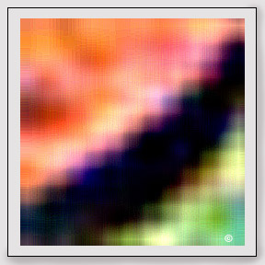

**Tarjeta de memoria**   
Sistema externo de almacenamiento de información digital en tarjeta de [memoria](http://www.uoc.edu/_desarrollo/Mosaic/Web_2007_02/tfc/tfc0406/glosario/terminos/memoria.htm) intercambiables.

